**ESCOLA ESTADUAL EXÉRCITO BRASILEIRO CURSO TÉCNICO EM DESENVOLVIMENTO DE**

**SISTEMAS**

EZEQUIEL DA CRUZ VALORIANO GABRIEL MARTINS CORDEIRO RODRIGUES

KEVYN CARDOSO DOS SANTOS VITOR DOS SANTOS FABIANO

**Biblioteca digital: Kevyn e os Kevyns**

EZEQUIEL DA CRUZ VALORIANO GABRIEL MARTINS CORDEIRO RODRIGUES

KEVYN CARDOSO DOS SANTOS VITOR DOS SANTOS FABIANO

**Biblioteca digital: Kevyn e os Kevyns**

FORMATAÇÃO ABNT

Trabalho Prático Multidisciplinar, apresentado à Escola Estadual Exército Brasileiro para aprovação nas disciplinas curriculares que compõem o curso Técnico em

Desenvolvimento de Sistemas. Orientadores: Prof.ª Audrey, Prof.º

João

# INTRODUÇÃO

A leitura é um dos pilares fundamentais para a formação intelectual e crítica de qualquer indivíduo. No entanto, o acesso a livros físicos ainda é restrito para muitas pessoas, seja por questões financeiras, logísticas ou estruturais. A biblioteca digital surge como uma solução inovadora e inclusiva, permitindo o aluguel de livros por meio de plataformas online. Este projeto propõe o desenvolvimento de um sistema de biblioteca digital que facilite o acesso à leitura por meio do empréstimo de obras literárias e técnicas, promovendo o incentivo à leitura e democratizando o conhecimento

# RESUMO

A leitura desempenha um papel essencial na formação intelectual e crítica do indivíduo, porém, o acesso a livros físicos enfrenta barreiras financeiras, logísticas e estruturais. Como solução inovadora, as bibliotecas digitais emergem para democratizar o conhecimento, oferecendo empréstimo de obras literárias e técnicas por meio de plataformas online. Este projeto visa desenvolver um sistema de biblioteca digital que facilite o acesso à leitura, promova a inclusão e incentive o hábito de ler, combinando tecnologia e acessibilidade.

**Palavras-chave:** Leitura digital, Biblioteca virtual, Democratização do conhecimento, Empréstimo de livros online, Inclusão educacional, Acessibilidade literária, Plataforma digital.

# ABSTRACT

Reading is a fundamental pillar for intellectual and critical development. However, access to physical books remains limited for many due to financial, logistical, or structural barriers. Digital libraries emerge as an innovative and inclusive solution, enabling book lending through online platforms. This project proposes the development of a digital library system to facilitate access to literature and technical works, promoting reading engagement and democratizing knowledge through technology.

**Keywords:** Digital reading, Virtual library, Knowledge democratization, Online book lending, Educational inclusion, Literary accessibility, Digital platform.

1. **SUMÁRIO**
2. INTRODUÇÃO 3
3. RESUMO 3
4. ABSTRACT 4
5. JUSTIFICATIVA 6
6. PROBLEMA DE PESQUISA 6
7. OBJETIVO 6
8. METODOLOGIA 6
9. REQUISITOS FUNCIONAIS 8
10. REQUISITOS NÃO FUNCIONAIS 11
11. DIAGRAMA DE CASO DE USO 12
12. DIAGRAMA DE CLASSE 12
13. DIAGRAMA DE ATIVIDADE 13
14. REFERÊNCIABIBLIOGRÁFICA 14

# JUSTIFICATIVA

A escolha do tema se fundamenta na crescente digitalização dos serviços e na necessidade de tornar o acesso à informação mais democrático. Em uma sociedade cada vez mais conectada, é fundamental que a leitura acompanhe essa evolução tecnológica. Este tema é relevante socialmente por proporcionar meios acessíveis de leitura para todos, independentemente de classe social ou localização geográfica. Para nós, representa a oportunidade de usar o conhecimento técnico adquirido no curso para solucionar um problema real e promover a inclusão educacional e cultural.

# PROBLEMA DE PESQUISA

Achar exemplos de bibliotecas digitais para utilizar em nosso projeto, achar historia sobre como as bibliotecas digitais ajudaram pessoas a lerem livros.

# OBJETIVO

Este projeto tem como objetivo principal desenvolver uma plataforma digital para aluguel de livros, acessível via internet, com funcionalidades como cadastro de usuários, acervo digital, sistema de busca e controle de prazos de empréstimo. A proposta é oferecer uma alternativa prática, segura e eficiente ao modelo tradicional de bibliotecas, promovendo o acesso ao conhecimento e o incentivo à leitura. Pretende-se, com isso, minimizar os efeitos da exclusão digital e educacional no país.

# METODOLOGIA

Para o desenvolvimento do projeto, será adotada uma abordagem exploratória e aplicada. Inicialmente, será realizada uma pesquisa bibliográfica e documental sobre bibliotecas digitais existentes, suas funcionalidades

e limitações. Em seguida, será feito o levantamento dos requisitos do sistema e a modelagem da estrutura da plataforma. A construção do protótipo seguirá os princípios da engenharia de software, utilizando metodologias ágeis. Após a fase de desenvolvimento, serão realizados testes com usuários reais para validação do sistema e coleta de feedback. Os dados obtidos serão analisados quantitativa e qualitativamente para aprimoramento do projeto.

# REQUISITOS FUNCIONAIS

São funcionalidades que o sistema deve oferecer para atender às necessidades dos usuários.

RF01 – Cadastro de Usuários

O sistema deve permitir que novos usuários realizem seu cadastro informando dados pessoais (nome, e-mail, senha, etc.).

RF02 – Autenticação de Usuários

O sistema deve possibilitar login seguro com verificação de e-mail e senha.

RF03 – Cadastrode Livros

O administrador deve poder cadastrar novas obras no sistema, incluindo título, autor, gênero, descrição e arquivo do livro (PDF, EPUB, etc.).

RF04 – Sistema de Busca

O sistema deve permitir aos usuários buscar livros por título, autor, gênero ou palavras-chave.

RF05 – Empréstimo de Livros

O sistema deve permitir ao usuário alugar livros digitais por um período definido (ex: 7, 14 ou 30 dias), com controle automático do prazo.

RF06 – Devolução Automática

Ao final do período de empréstimo, o acesso ao livro deve ser automaticamente bloqueado.

RF07 – Histórico de Empréstimos

O usuário deve poder visualizar o histórico de livros alugados.

RF08 – Feedback dos Usuários

Os usuários poderão avaliar os livros lidos e deixar comentários.

RF09 – Gerenciamento de Usuários

O administrador poderá visualizar, editar ou excluir contas de usuários.

RF10 – Notificações

O sistema deve enviar notificações (e-mail ou dentro da plataforma) para lembrar o usuário sobre o vencimento do prazo de empréstimo.

# REQUISITOSNÃOFUNCIONAIS

São características que o sistema deve possuir para garantir sua qualidade.

RNF01 – Acessibilidade

O sistema deve ser acessível em múltiplas plataformas (desktop, tablet, celular) via navegador.

RNF02 – Usabilidade

A interface deve ser intuitiva, com fácil navegação para todos os perfis de usuários.

RNF03 – Segurança

Os dados dos usuários devem ser protegidos com criptografia e autenticação segura.

RNF04 – Disponibilidade

O sistema deve estar disponível 24 horas por dia, 7 dias por semana, com tempo de inatividade mínimo.

RNF05 – Escalabilidade

A estrutura do sistema deve permitir expansão para comportar mais usuários e livros futuramente.

RNF06 – Desempenho

O tempo de resposta das ações (login, busca, empréstimo) deve ser inferior a 2 segundos.

RNF07 – Backup

O sistema deve realizar backups automáticos periódicos para evitar perda de dados.

# DIAGRAMA DE CASO DE USO

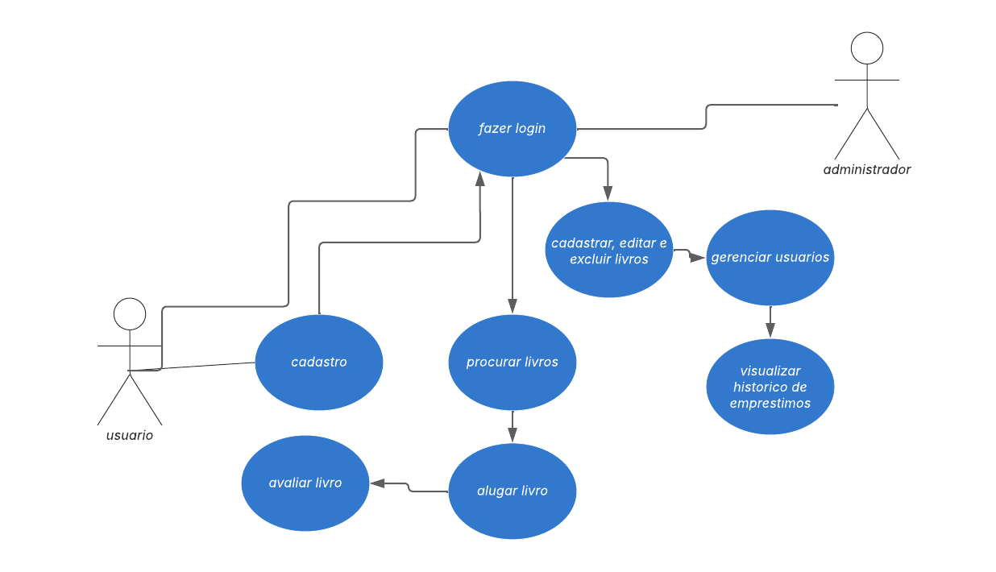

# DIAGRAMADECLASSE

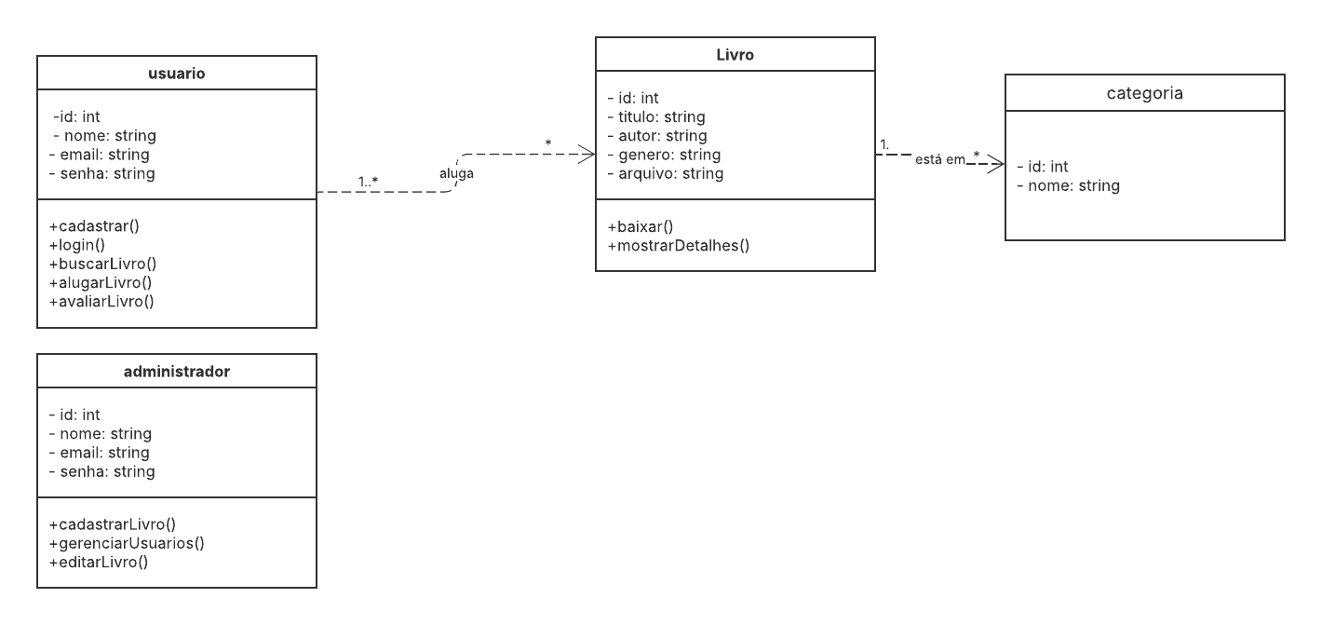

# DIAGRAMADEATIVIDADE

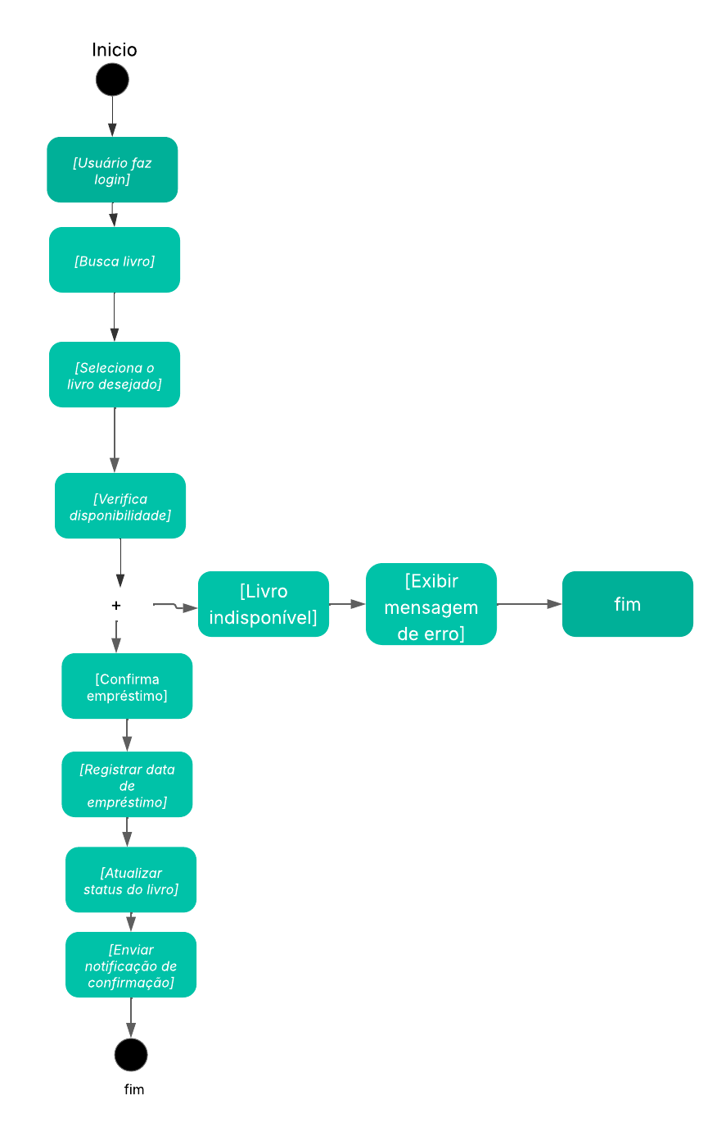

# REFERÊNCIA BIBLIOGRÁFICA

[https://www.arvore.com.br/blog/como-funciona-](https://www.arvore.com.br/blog/como-funciona-biblioteca-digital) [biblioteca-digital](https://www.arvore.com.br/blog/como-funciona-biblioteca-digital). Acesso em: 19 maio 2025 [https://pt.scribd.com/document/177041340/What-Are-](https://pt.scribd.com/document/177041340/What-Are-the-Functional-and-Non-Functional-Requirements-of-a-Library-Management-System) [the-Functional-and-Non-Functional-Requirements-of-](https://pt.scribd.com/document/177041340/What-Are-the-Functional-and-Non-Functional-Requirements-of-a-Library-Management-System) [a-Library-Management-System](https://pt.scribd.com/document/177041340/What-Are-the-Functional-and-Non-Functional-Requirements-of-a-Library-Management-System). Acesso em: 22 maio 2025

[https://www.geeksforgeeks.org/use-case-diagram-for-library-](https://www.geeksforgeeks.org/use-case-diagram-for-library-management-system/) [management-system/](https://www.geeksforgeeks.org/use-case-diagram-for-library-management-system/). Acesso em: 22 maio 2025